Freunde helfen
4.6

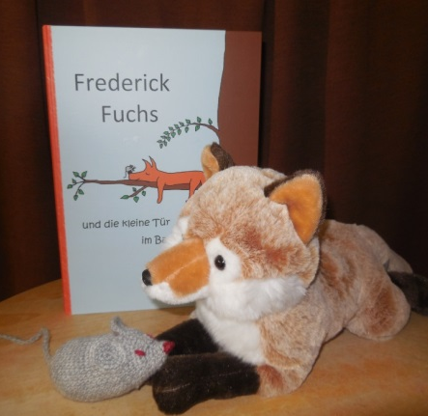
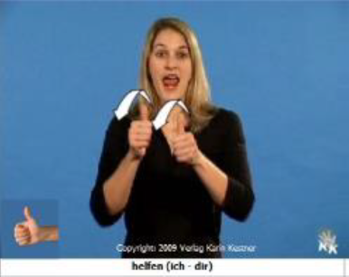

Wir schauen ein Buch an.
Wir spielen die Geschichte mit unseren Stofftieren.

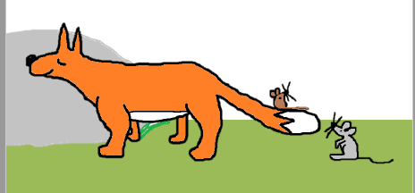

Der Fuchs ist groß. Die Mäuse sind klein.

Der Fuchs hilft der Maus. Die Mäuse helfen dem Fuchs.

